Stiri 6 august 2020, a doua parte 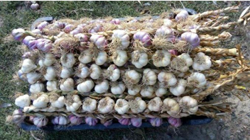

Importanta asocierii fermierilor in cadrul cooperativelor 6 august 2020
Asocierea producătorilor este poate singurul mod în care aceştia îşi pot creşte productivitatea şi competitivitatea într-o lume dominată de marii producători şi de marile lanţuri comerciale.
Nici o ţară din lume nu şi-a dezvoltat o agricultură puternică numai datorită potenţialului. Avem nevoie în primul rând de consecvenţă şi de stabilitate, iar cooperativele agricole ne pot asigura acest lucru.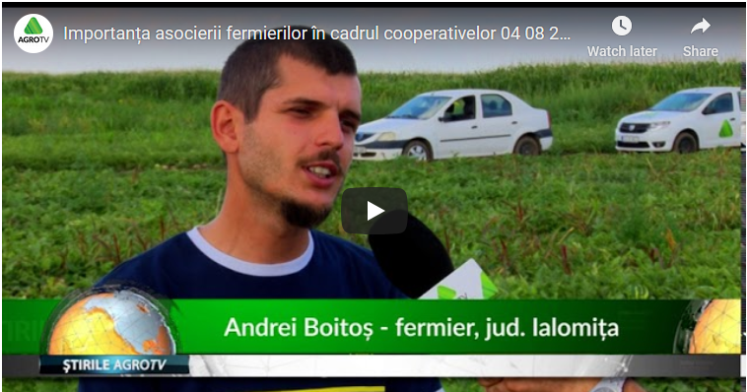 https://youtu.be/dRYTFigls3E

Usturoiul de Copălău, pe cale să devină recunoscut la nivel European Ramona Dascălu 6 august 2020 Usturoiul de Copălău, pe cale să devină brand la nivel european! Pe fondul unei recunoașteri la nivel național a usturoiului de Copălău drept unul dintre cele mai cunoscute soiuri care se cultivă la noi în țară, autoritățile agricole ale județului Botoșani lucrează la recunoașterea europeană a acestuia.
În comuna Copălău, din județul Botoșani, se cultivă peste 100 de hectare de usturoi, iar fiecare localnic are măcar o parcelă cu acest soi, renumit pentru calităţile sale deosebite, inclusiv medicale.
”Copălău este, fără îndoială, patria usturoiului în România. Are o recunoaştere la nivel naţional şi lucrăm la acreditarea acestui produs «usturoi de Copălău» cu o denumire cu origine protejată la nivel european. Putem spune că este un adevărat fenomen în România “, a spus Cristian Delibaş, şeful Direcţiei Agricole Judeţene Botoşani, potrivit adevarul.ro.
Localnicii susțin că usturoiul lor a devenit atât de renumit datorită calităţilor sale unice, dar şi aromei aparte.
”Usturoiul de Copălău se recunoaşte prin faptul că nu are miros. În schimb, când mănânci un căţel de usturoi se umple gura de aromă“, spune Mihai Rohozneanu, cultivator de usturoi de Copălău.
Această calitate de a nu avea miros are legătură cu solul în care este cultivat, explică Florin Damaschin, un alt cultivator din Copălău. Pentru a menţine această calitate genetică a usturoiului de Copălău, cultivatorii, la un anumit interval, schimbă seminţele între ei.
”Schimbăm seminţele între noi. Dacă punem aceeaşi sămânţă doi ani la rând, nu se mai face la fel. Parcă şi-ar pierde vigoarea şi felul lui unic“, spune Florin Damaschin.
Oamenii afirmă că usturoiul de Copălău are şi proprietăţi medicinale, fiind un adevărat antibiotic care stimulează sistemul imunitar şi, faţă de alte soiuri, nu afectează stomacul.
Holde Agri Invest devine investitor strategic în Agrocity, un start-up agro-tech românesc Financial Intelligence 6 august 2020,
Holde Agri Invest SA, companie românească ce operează terenuri agricole, anunță un parteneriat strategic cu AgroCity, un start-up agro-tech.
Prin această colaborare, Holde devine investitor strategic în start-up dar și primul client care va folosi soluția AgroCity, potrivit unui comunicat. AgroCity este o companie românească din domeniul tehnologiei, ce a dezvoltat un software care îi ajută pe fermieri să gestioneze într-un mod mai eficient toate datele și activitățile din cadrul unei ferme, contribuind astfel la un control sporit precum și la creșterea productivității și a profitabilității.
„Agricultura este un sector strategic al economiei românești, dar care încă nu beneficiază suficient de digitalizare. La Holde, credem în agricultura durabilă și performantă iar pentru a realiza acest lucru, este esențial să ne bazăm pe tehnologie. Când am înființat Holde, ne-a fost clar că exploatarea terenurilor va fi doar una dintre direcțiile activității noastre, cealaltă fiind investițiile în companii și start-up-uri ce dezvoltă tehnologii agricole de ultimă generație. Suntem foarte încântați de investiția noastră și de parteneriatul cu AgroCity, deoarece considerăm că va aduce numeroase avantaje atât pentru fermele deținute de Holde, cât și pentru acționarii noștri”, a declarat Iulian Cîrciumaru, Președinte Consiliu, Holde Agri Invest.
Soluția AgroCity digitalizează toate operațiunile unei ferme agricole, inclusiv producția, predicția și analiza datelor, precum și gestionarea terenurilor luate în arendă. Software-ul oferă o analiză detaliată a modului în care cheltuielile și veniturile sunt distribuite într-o fermă și îmbunătățește fluxurile de lucru. AgroCity a fost înființată în 2019 de Marius Pașca, consultant SAP cu experiență de 13 ani, și Antonio Primera, antreprenor și dezvoltator web full-stack, cu Dan Oros, Head of Marketing la Google și YouTube România, ca investitor inițial și advisor.
„Există un potențial mare de a crește productivitatea sectorului agricol românesc prin utilizarea datelor și a tehnologiei într-o manieră mult mai eficientă. Ne bucurăm să colaborăm cu Holde deoarece rezonăm cu misiunea lor de a dezvolta agricultură inovatoare și sustenabilă, și credem că tehnologia are un rol cheie în a crește productivitatea acestei industrii. De asemenea, am găsit în Holde o echipă de profesioniști cu experiență și expertiză în agricultură extrem de valoroasă, dar și cu o mare deschidere spre tehnologie și inovație” a declarat Marius Pașca, CEO și cofondator AgroCity.
AgroCity se bazează pe un model Software-as-a-Service, iar clienții plătesc un abonament lunar în funcție de dimensiunea fermei și de serviciile pe care le utilizează. Interfața simplă și intuitivă a AgroCity este ușor accesibilă de oriunde și poate fi folosită și de utilizatori fără cunoștințe tehnice. Soluția oferită de AgroCity se adresează fermierilor care operează ferme de cel puțin 500 de hectare. Planul pentru 2020 este de a atinge 12.000 de hectare de teren gestionate cu ajutorul soluției AgroCity și 30.000 de hectare până în 2021. Start-up-ul vizează pe viitor și extinderea internațională. În urma investiției în AgroCity, Holde Agri Invest deține o participație minoritară în start-up. În prezent companiile finalizează conectarea fermelor Holde la soluția AgroCity și începând cu campania de toamnă, acestea vor fi gestionate integral digital, contribuind astfel la productivitatea și eficiența terenurilor operate. Holde deține în prezent două ferme, situate în Roșiorii de Vede și Buciumeni, care operează peste 7.000 de hectare. După ce a atras cu succes 12 milioane lei de la investitorii de la Bursa de Valori București în iunie 2020, Holde este în prezent în proces de extindere suplimentară și se așteaptă să închidă anul acesta cu un total de 10.000 de hectare de teren exploatat. Obiectivul Holde este de a deveni unul dintre cei mai importanți jucători români de pe piața agricolă locală, atingând un minim de 20.000 hectare de teren operat în următorii șapte ani. Pentru a atinge acest obiectiv, Holde va investi peste 50 de milioane de euro în achiziții de terenuri, utilaje noi, instalații de depozitare, precum și sisteme moderne de irigații. AgroCity Technologies este o companie românească de tehnologie care dezvolta software pentru gestionarea mai eficientă a tuturor datelor și activităților din cadrul unei ferme. Soluțiile AgroCity contribuie la digitalizarea operațiunilor fermelor agricole (e.g. producție, arendă, gestionarea fluxului de lucru, predicție și analize de date, etc.) și ajută la creșterea productivității.

COMERT SI ALIMENTATIE PUBLICA

Auchan lansează Zero Risipă, un proiect menit să combată risipa alimentară : Lidia Neagu in CSR, Eat Smart 6 August 2020
Începând din această lună, Auchan își încurajează clienții să contribuie activ la reducerea risipei alimentare și la protejarea mediului înconjurător prin implicarea în proiectul „Zero Risipă”.
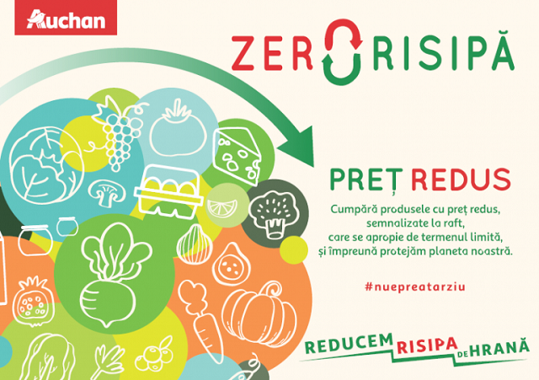
Acesta permite o mai bună valorificare a alimentelor cu un ciclu de viață redus, oferind totodată clienților avantajul unor prețuri mai mici, la numeroase produse proaspete și de larg consum.
Astfel, prin integrarea unei soluții IT inteligente, se permite identificarea automată a alimentelor care se apropie de termenul limită de valabilitate și care sunt în perfectă stare de consum conform legislației, precum și etichetarea acestora cu noul preț redus. Produsele din cadrul acestui proiect vor fi special semnalizate prin etichete galbene și expuse în zone dedicate din magazine, oferind clienților posibilitatea de a le repera cu ușurință și de a achiziționa la prețuri reduse.
În prezent, proiectul se derulează în toate hipermarketurile din București și urmează a fi replicat, în următoarele săptămâni, la nivelul tuturor celor 33 de hipermarketuri Auchan din România.
Potrivit retailerului, implementarea acestui proiect vine ca o soluție la impactul imens pe care risipa alimentară îl are asupra mediului înconjurător. Potrivit studiilor Organizației pentru Alimentație și Agricultură a Națiunilor Unite, anual, la nivel global, 1,3 miliarde de tone de mâncare sunt aruncate, în timp ce în România o treime din alimente ajunge la gunoi.
„Combaterea risipei alimentare reprezintă o direcție și o misiune de importanță strategică pentru grupul Auchan Retail, inclusiv pe plan local. Prin Zero Risipă, ne propunem să sensibilizăm consumatorii legat de magnitudinea impactului risipei alimentare asupra mediului înconjurător, dar și asupra economiei și a costurilor de pe întreg lanțul de distribuție: de la producător, până la clientul final. De asemenea, ne dorim să creștem nivelul de conștientizare cu privire la un consum responsabil, cu scopul de a preveni și de a combate risipa alimentară. Implementarea acestei practici unitare la nivelul rețelei noastre, ne oferă tuturor oportunitatea de a ne implica activ în acest demers – atât noi, în calitate de retailer, cât și consumatorii, în mod direct, prin alegerea unor produse care se apropie de termenul limită de consum”, a menționat Corina Dospinoiu, responsabil CSR Auchan România.
Potrivit acesteia, momentan, produsele incluse în acest demers sunt cele ambalate și fac parte din categoriile Brânzeturi, Mezeluri, Lactate, Congelate, Sărate, Dulciuri, Alimentație Specială și Animalier, urmând ca proiectul să fie extins și spre alte segmente de alimente.
Auchan România are în portofoliu 33 de hipermarketuri Auchan, 5 supermarketuri Auchan și o rețea de 26 magazine de proximitate MyAuchan.
Horaţiu Moldovan: Nu există argumente ştiinţifice care să demonstreze că industria turismului favorizează creşterea numărului de infectări 06 aug, 2020 | Agerpres
Nu există argumente ştiinţifice care să demonstreze că o creştere a numărului de infectări cu Covid-19 este favorizată de activităţile din domeniul turistic, a declarat, joi, secretarul de stat în Ministerul Sănătăţii Horaţiu Moldovan, într-un dialog cu reprezentantul patronatelor din turism şi preşedinte al Camerei de Comerţ şi Industrie Româno-Germană, Dragoş Anastasiu, scrie Agerpres.
În cadrul unui eveniment organizat de Federaţia Industriei Hoteliere din România (FIHR), Anastasiu l-a întrebat pe reprezentantul Ministerului Sănătăţii dacă există studii care să indice faptul că reluarea activităţilor turistice a provocat creşterea numărului de infectări cu Covid-19. "Nu există studii care să arate, astăzi, în mod cert, că explozia sau creşterea numărului de infectări vine din zona industriei noastre, din restaurante sau de pe plajă sau din altă parte. Nu ştim exact unde s-a întâmplat ceva ce a condus la creşterea numărului de infectări. Puteţi să-mi confirmaţi că nu avem astfel de studii?", l-a întrebat Dragoş Anastasiu pe secretarul de stat, scrie Agerpres.
Horaţiu Moldovan a răspuns: "Într-adevăr, nu există argumente ştiinţifice care să susţină că problema apare dintr-o zonă specifică, cum ar fi industria turismului şi industria hotelieră. Nu suntem în posesia acestor informaţii ştiinţifice".
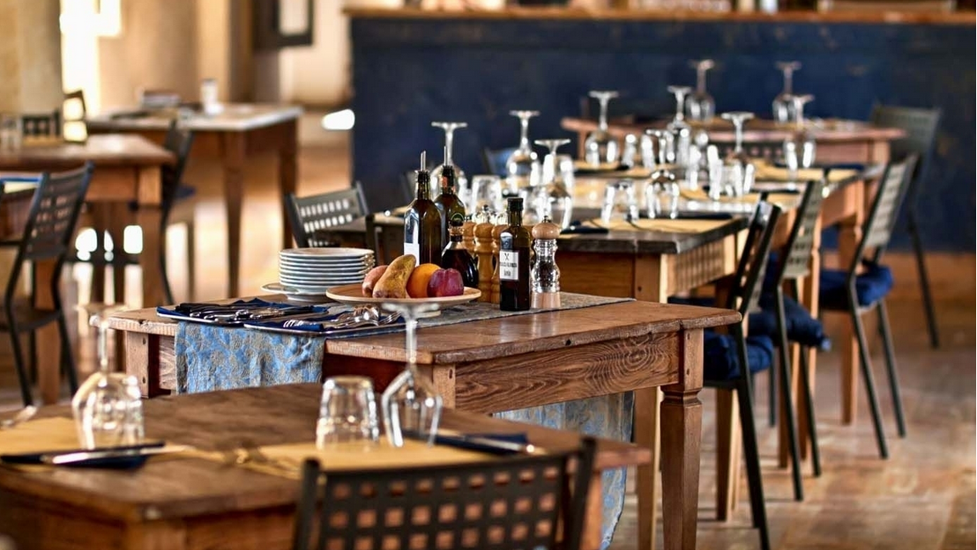
În acest context, Dragoş Anastasiu i-a transmis reprezentantului Ministerului Sănătăţii că România este singurul stat european unde restaurantele sunt închise, însă numărul de infectări continuă să crească. "Suntem singura ţară din Europa cu restaurante închise la interior şi totuşi suntem fruntaşi la numărul de infectări. Ceva, în logica mea, se rupe", a afirmat el. Secretarul de stat i-a răspuns că strategia Guvernului de a ţine restaurantele închise în ciuda lipsei argumentelor ştiinţifice privind răspândirea accelerată a virusului prin activităţile turistice se bazează pe particularităţile de comportament ale românilor. "Există particularităţi în cultura fiecărui popor, există particularităţi de comportament şi de înţelegere, care este foarte variabil de la ţară la ţară şi de la popor la popor. Deci, este evident că într-un fel acţionează popoarele din sudul Europei, popoarele de cultură latină, comparativ cu popoarele scandinave, ca să dau un exemplu. Deci, modul de a fi şi obiceiurile sunt diferite şi trebuie să ne gândim la întreaga populaţie, la toate păturile ei, care fac particularitatea ţării noastre, a grupului de ţări din care ţara noastră face parte. Deci, ne putem gândi la anumite explicaţii, le vedem deseori, dar încă nu suntem în posesia unor studii şi argumente de tip ştiinţific indiscutabil care să afirme acest lucru", a susţinut Moldovan.
Kaufland a deschis cel de-al 133-lea magazin din România 05 aug, 2020 | ECONOMICA.net
Compania Kaufland România își extinde rețeaua în nordul țării cu un nou hipermarket, care a fost inaugurat în orașul Botoșani, și ajunge astfel la o rețea de 133 de magazine la nivel național, informează retailerul prin intermediul unui comunicat transmis către Economica.net. 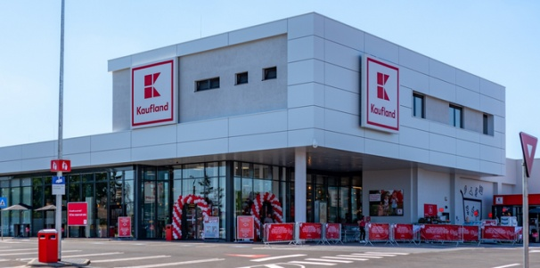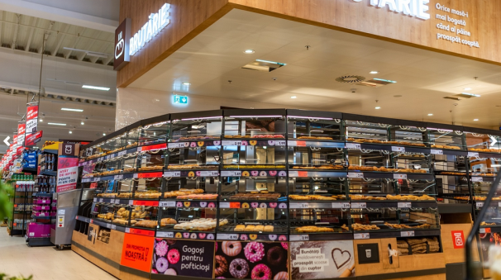
Prin deschiderea acestei nou centru comercial, firma creează aproximativ 90 de locuri de muncă noi și contribuie astfel la dezvoltarea economică a comunității locale, esențială în această perioadă. Acesta este cel de-al doilea magazin Kaufland din Botoșani și este situat în Bulevardul Mihai Eminescu nr. 193, cu acces atât din Bd-ul Mihai Eminescu, cât și din Calea Națională. Cu ocazia deschiderii, clienții sunt așteptați cu promoții speciale și reduceri de prețuri la produse alimentare și nealimentare.
Magazinul are o suprafață de vânzare de peste 3300 metri pătrați, care se înscrie într-una totală de peste 5300 metri pătrați, ce oferă o parcare extinsă de 250 de locuri (din care 10 pentru persoane cu dizabilități, 6 pentru părinți și 12 rastele pentru biciclete).
Programul de funcționare va fi unul special, extins cu o oră, în intervalul 6 august – 15 septembrie, astfel: de luni până sâmbătă între orele 07.00 - 22.00, iar duminică de la 08.00 până la 19.00, urmând ca ulterior, după 15 septembrie, programul să fie de la 07.30 la 21.00 (luni-sâmbătă), respectiv de la 08.00 la 18.00 duminică. Clienții beneficiază de un sortiment diversificat de produse alimentare și non-alimentare, la prețuri avantajoase, magazinul fiind dotat cu raioane precum: legume-fructe, vitrină cu servire asistată ce include și un raion de pește proaspăt, brutărie, produse congelate, alimente de bază, dulciuri, băuturi, produse nealimentare și drogherie.
În exteriorul magazinului se află și un punct Grill, unde clienții pot găsi preparate gustoase, gata preparate, cu un meniu ce include și sortiment de pui. În galeria comercială a magazinului, clienții au acces și la o zonă de Food Court cu mâncăruri tradiționale și dulciuri, farmacie și punct de schimb valutar. Magazinul este dotat cu 8 case de marcat standard și alte 4 express tip self-service, pentru clienții care își doresc să eficientizeze timpul petrecut pentru achitarea cumpărăturilor.
Din grijă pentru mediul înconjurător și în linie cu direcțiile de sustenabilitate ale Kaufland România, magazinul oferă în cadrul parcării și un automat de reciclare tip self-service pentru trei tipuri de ambalaje - PET-uri (cu volum de până la 3 litri), sticlă și doze de aluminiu (cu volum de până la 1 litru), iar clienții care reciclează astfel vor primi o sumă de bani sub formă de cupon de reducere ce poate fi folosit în magazin. De asemenea, în parcarea magazinului este amplasată și o stație de încărcare e-charge pentru mașinile electrice, în regim de alimentare Fast Charge 50kW și Normală 22 kW. Magazinul deschis este complet sigur și respectă toate măsurile sporite de protecție și prevenție aplicate în rețeaua Kaufland:
-Toate suprafețele de contact și obiectele des utilizate de clienți și angajați, toaletele și spațiile comune sunt dezinfectate frecvent; -Magazinul este dotat cu stații cu dezinfectant de mâini gratuit; -Casele de marcat sunt dotate cu geamuri de protecție din plexiglas; -Colegii de la casele de marcat, dar și cei de la raioanele Legume-Fructe și de la vitrina cu servire asistată au măști de protecție și, după caz, viziere; -Pe podeaua din zonele de trafic sunt amplasate benzi care indică distanța de siguranță de minim 2 metri; -Toți angajații cunosc măsurile de prevenție și au la dispoziție o linie telefonică specială pentru informare corectă și completă; -În magazin sunt difuzate și afișate mesaje de informare și reamintire a importanței respectării măsurilor de prevenție.
Mega Image continuă extinderea pe piața din Oradea și deschide cel de-al doilea magazin, în Piața Ioșia Andra Imbrea 06 Aug 2020
Mega Image deschide cel de-al doilea magazin din orașul Oradea, după ce primul a fost inaugurat în luna mai. Noul magazin Mega Image este situat în Piața Ioșia, pe strada Alexandru Cazaban nr. 69 și are o suprafață totală de peste 1100 mp.
“Deși este un an cu mult mai multe provocări, cu un context diferit care ne face să fim mult mai agili și responsabili, ne-am adaptat și continuăm planul de expansiune în teritorii noi din țară. Noul magazin Mega Image Piața Ioșia este amplasat într-o zonă foarte cunoscută și de tradiție a orașului și vine aproape de comunități oferind clienților orădeni tot ce au nevoie în apropierea casei. Piața din Oradea este importantă pentru noi și pregătim deja cel de-al treilea magazin care va fi deschis în acest an,” afirmă Mircea Moga, CEO Mega Image.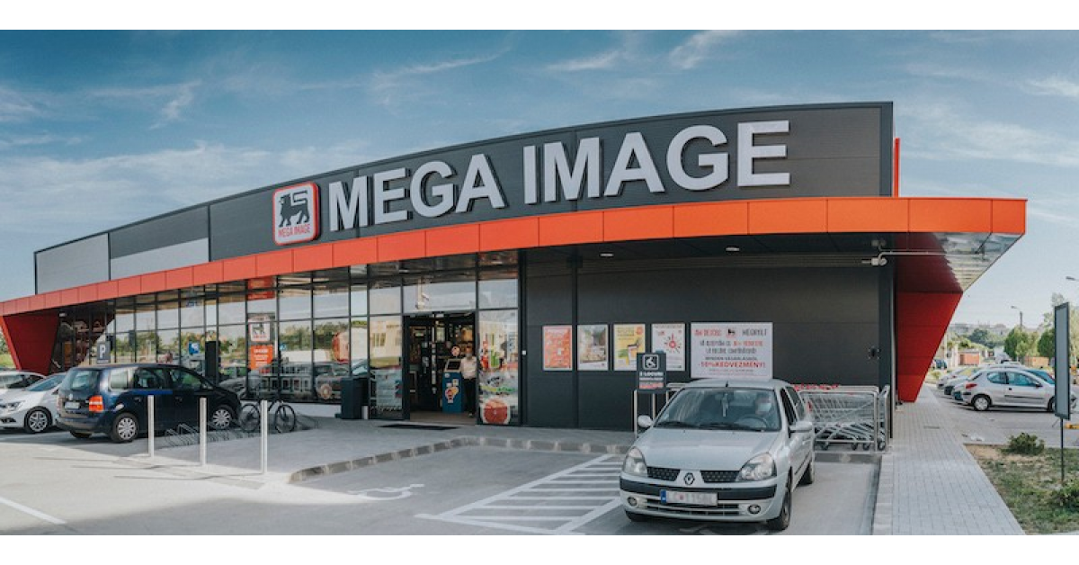 Noul supermarket Mega Image Piața Ioșia completează experiența la cumpărături pentru localnici cu produsele marcă proprie pe care le-au descoperit deja în primul magazin, Delhaize, Gusturi Românești, Mega Apetit, Bun de tot și 365 Essential, alimentare, pentru casă și de îngrijire, produse românești și internaționale de renume.
Fructele și legumele proaspete, de sezon, sunt de la producătorii români care fac parte din programul Gusturi românești de la gospodari, unic pe piața de retail prin implicarea Mega Image în tot procesul de cultivare și recoltare, cu un inginer agronom dedicat care verifică pas cu pas producția.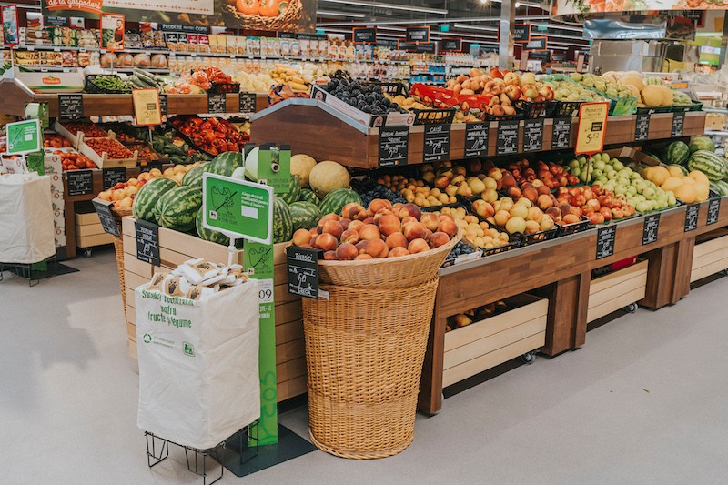 Specific pentru Oradea, Mega Image continuă parteneriatele cu producătorii locali pentru diferite categorii de produse precum panificație (Dorbob, Brutăria Mădăras, Panificație Felix), prăjituri (Scala, Bunexim), ouă (Avivest), delicii din carne (Szekely Falat, Andromi), bere (CsikiSor).
În plus, noul magazin are și o zonă concept Equilibrium Health & Wellness, care include o gamă variată de produse alimentare, de îngrijire și pentru casă, ecologice, bio, pentru un stil de viață sănătos.
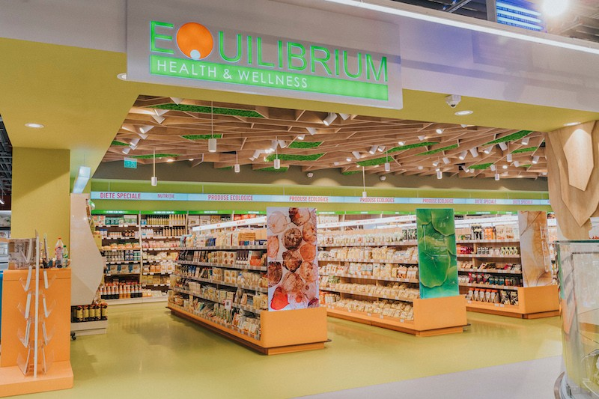 În același timp, clienții vor avea oferte personalizate și reduceri la produsele preferate prin cardul CONNECT. Programul magazinului este de luni până sâmbătă în intervalul orar 07:00 – 23:00, iar duminica între 08:00 – 22:00.
Până la finalul anului, planul Mega Image de expansiune include un al treilea magazin care va fi deschis în Oradea.
Fondat în 1995, Mega Image este unul dintre cele mai mari lanțuri de supermarketuri din România cu o reţea ce cuprinde în prezent 797 de magazine în Bucureşti, Cluj-Napoca, Iași, Constanţa, Ploieşti, Braşov, Târgovişte, Timișoara, Bacău, Focșani, Oradea, Sibiu şi alte oraşe din ţară, sub mărcile Mega Image, Shop&Go, Gusturi Românești. Mega Image îşi propune să ofere consumatorilor, în fiecare zi, servicii de calitate şi o gamă de produse hrănitoare, sănătoase şi sigure, la preţuri accesibile. Mega Image face parte din Ahold Delhaize Group, retailer internaţional ce operează în prezent pe trei continente.
Etichete gratuite pentru producătorii locali: IT Genetics lansează campania Produs în România Andra Imbrea05 Aug 2020 - Știri și Noutăți
IT Genetics, companie românească de tehnologie, a lansat campania “Produs în România”, ce se adresează producătorilor români care activează în segmente specifice, de la producția alimentară până la producția de obiecte de artizanat. 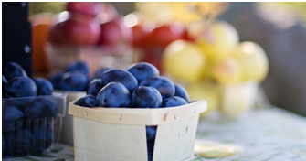 Prin campania "Produs în România", compania românnească își dorește să contracareze efectele negative generate de pandemia COVID-19, dar și să accelereze vizibilitatea în piață a produselor românești.
Astfel, IT Genetics pune la dispoziția fiecărui producător local interesat setul „Produs în România”, o soluție de etichetare gratuita prin care aceștia își pot diferenția produsele pentru a beneficia de vizibilitate sporită în rafturile retailerilor.
Producătorii interesați se pot înscrie în campanie accesând pagina de internet dedicată, disponibilă pe site-ul IT Genetics urmând să primească pachetul gratuit format din etichete și bandă adezivă personalizate.
“Cu setul “Produs în România” ne dorim să oferim o soluție eficientă de semnalizare a produselor românești, astfel încât acestea să beneficieze de atenție, fără a împovăra bugetul producătorilor locali cu cheltuieli suplimentare. Ne dorim ca, în timp, acești producători să devină clienți și parteneri de afaceri ai IT Genetics, contribuind astfel împreună la dezvoltarea mediului de afaceri local.” a declarat Liviu Sima, co-fondator al IT Genetics.
Companie de tehnologie cu capital integral românesc, IT Genetics este furnizor local de soluții de identificare bazate pe etichete, coduri de bare și radio-frecventă (RFID). Cu peste 13 ani de expertiză în integrarea de soluții și furnizarea de sisteme hardware & software pentru Retail, Horeca, Logistică, Producție, Farma și alte industrii, IT Genetics și-a extins prezența pe piața internațională în două țări: Ungaria - 2018, urmată de Bulgaria - 2019.

DIVERSE
Un primar și soția sa au luat subvenții de un milion de euro pentru o livadă înființată pe hârtie! Roxana Dobre Roxana Dobre - 6 august 2020 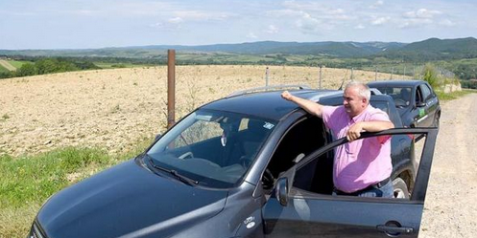 Caz halucinant de fraudare a fondurilor și subvențiilor din fonduri europene. Un primar și-a ajutat soția să încaseze fondurile europene și subvenții agricole pentru o livadă care, deși trebuia intrată pe rod, nici măcar nu a fost înființată. În total, primarul bihorean din Borod, Sorin Sarca, şi soţia sa au încasat 1 milion de euro pentru livezi ecologice înfiinţate… pe hârtie!
Cazul a fost descoperit în Bihor de către Direcţia Agricolă, care a sesizat Poliţia pentru a-i trage la răspundere atât pe beneficiarul înşelăciunii, cât şi pe funcţionarii din două instituţii care i-au ajutat pe primarul din Borod, Sorin Sarca, şi pe soţia acestuia, Florina, să beneficieze de peste un milion de euro pentru plantarea unor livezi. Cazul din Bihor arată cât de ușor pot fi păcălite instituțiile statului iar dacă cei care comit înșelăciunea au norocul să nu pice la control, și au ”pile” în funcții cheie de unde obțin adeverințe și alte acte, scapă basma curată.
Cei doi soți au reușit să obțină pentru livada cu pricina, aflată în proces de conversie la agricultura ecologică, „fonduri de dezvoltare prin AFIR”, care i-a aprobat două proiecte de dotare cu utilaje, în sumă totală de peste 1,04 milioane euro și subvențiile aferente schemelor de plată pe suprafață și măsurii 13, agircultură ecologică, care depășesc 700 de euro pe hectar.
Înșelăciunea a fost descoperită întâmplător
Înșelăciunea la care au decurs cei doi soți nu ar fi fost descoperită dacă beneficiarul fondurilor UE ar fi respectat măcar nişte termene birocratice. „Până în data de 15 mai a fiecărui an, beneficiarii subvenţiilor pentru agricultura ecologică trebuie să prezinte la Direcţia Agricolă un act numit Fişă de înregistrare. Anul trecut, PFA Sarca Florina din Borod a omis să depună solicitarea în termen. A venit prin toamnă soţul acestei doamne să ceară înregistrarea, dar a fost refuzat deoarece dosarul nu era în regulă”, a povestit şeful Direcţiei, Nicolae Hodişan.
Anul acesta, în primăvară, după ce ministrul Agriculturii, Adrian Oros, a dispus controale tematice la producătorii ecologici, o echipă de inspectori s-au deplasat şi la Borod, pentru a verifica „activitatea operatorului înscris în sistemul de Agricultură ecologică PFA Sarca Florina” pe anii 2018-2019. Rezultatul controlului? Deşi a beneficiat de peste un milion de euro pentru achiziţia de utilaje şi apoi de alţi aproape 10.000 euro ca subvenţii anuale, primarul din Borod şi soţia sa deţin livezi doar scriptic. Din cele 13 hectare înregistrate ca fiind în conversie la agricultură bio, inspectorii au descoperit că doar 1,23 ha, a fost cu adevărat plantată cu pruni.
Prima instituţie care a atestat în fals că soţia primarului din Borod deţine peste 12 ha cu livezi a fost chiar Primăria Borod, prin semnătura unei funcţionare a Biroului Agricol, care cel mai recent a emis în 25 aprilie 2019 o adeverinţă conform căreia PFA Sarca Florina are în proprietate 14 parcele de teren, totalizând 12,81 ha, toate plantate cu pomi fructiferi.
Întrebată pe ce bază a emis adeverinţa, Elena Topai a dat o explicaţie şocantă. „Noi nu facem verificări în teren, verificările le face APIA. Am emis adeverinţa pentru că titularul ne-a solicitat-o”, a afirmat funcţionara.
GLOBAL
FAO: Preţurile mondiale la alimente au crescut pentru a doua lună consecutiv în iulie 06 aug, 2020 | Agerpres

Indicele global al preţurilor la produsele alimentare a crescut în iulie, în urma avansului preţurilor la uleiuri vegetale, lactate şi zahăr, extinzând redresarea de luna trecută, după scăderile puternice provocate de pandemia de coronavirus, a anunţat joi Organizaţia Naţiunilor Unite pentru Alimentaţie şi Agricultură (FAO), transmite Reuters, potrivit Agerpres.

FAO publică lunar propriul său Food Price Index, care măsoară modificările de preţuri înregistrate la un coş de alimente format din cereale, uleiuri vegetale, lactate, carne şi zahăr. În iulie, acest indice a crescut la 94,2 puncte, de la 93,1 puncte luna precedentă. "La fel ca în iunie, creşterea preţurilor la uleiuri vegetale, lactate şi zahăr a compensat preţul mai redus la carne, pe fondul valorii constante a indicelui preţului cerealelor", se arată în comunicatul FAO, anunţă Agerpres. Preţurile la uleiuri vegetale au urcat cu 7,6% în iulie, ajungând la cel mai ridicat nivel din ultimele cinci luni. Preţurile la lactate şi zahăr au urcat cu 3,5% şi, respectiv, 1,4%, în timp ce Preţurile la carne au scăzut cu 1,8%,în urma reducerii cererii.
Comerțul global va scădea cu 13% anul acesta din cauza pandemiei de Covid-1905 Aug 2020 - Știri și Noutăți
Organizaţia Mondială a Comerţului (OMC) se aşteaptă la o scădere de 13% a comerţului mondial anul acesta, din cauza şocurilor provocate de pandemia de coronavirus semnificativ mai puţin decât cel mai pesimist scenariu, ce indica un declin de 32%, a anunţat directorul general Roberto Azevedo.
Vorbind la un eveniment online organizat de ICC Brazilia şi Confederaţia industriei braziliene, Roberto Azevedo a declarat că în cadrul OMC au sporit temerile că ţările se îndreaptă spre autonomie ca răspuns la pandemie, scrie Reuters, citat de Agerpres.
Concentrarea producţiei într-o ţară o expune la o gamă largă de şocuri, consideră brazilianul Azevedo. Statele ar trebui să-şi diversifice sursele de aprovizionare, iar în urma pandemiei se va observa în următorii ani o reconfigurare a lanţurilor valorice mondiale, a adăugat şeful OMC.
Săptămâna trecută, Organizaţia Mondială a Comerţului nu a reuşit să selecteze un director interimar din cauza impasului în rândul membrilor, care trebuie să ajungă la un acord până în noiembrie pentru înlocuirea lui Roberto Azevedo.
Roberto Azevedo va părăsi prematur funcţia de director general al OMC la finele lunii august, cu un an mai devreme decât termenul la care îi expira al doilea mandat. De asemenea, membrii OMC au fost de acord să îl selecteze viitorul director general reducând de la opt la cinci numărul de candidaţi, apoi la doi, înainte de a se lua decizia finală.
Cei 164 de membri ai OMC vor fi invitaţi să selecteze patru candidaţi preferaţi în prima rundă care va avea loc în perioada 7-16 septembrie. Noul lider trebuie ales până în 7 noiembrie.
În prezent sunt şapte pretendenţi în cursa pentru postul de director general al Organizaţiei Mondiale a Comerţului. Cu câteva ore de înainte data limită până la care pot fi depuse candidaturi, fostul ministru britanic al Comerţului Liam Fox s-a lansat în cursă, susţinut de premierul Marii Britanii, Boris Johnson. Anterior, Kenya a prezentat şi ea candidatura fostului său ministru al Sportului, Amina Mohamed, care în trecut a prezidat cele mai importante trei organisme ale OMC.
Alţi cinci candidaţi, un mexican, un egiptean, o nigeriană, o sud-coreeană şi un moldovean au anunţat deja că vizează să ocupe postul lui Roberto Azevedo.
În plină criză economică provocată de pandemia de Covid-19, mai multe dosare importante îl aşteaptă pe viitorul director general: pregătirea conferinţei ministeriale din 2021, impulsionarea negocierilor care stagnează şi mai ales relansarea dialogului cu SUA. Administraţia de la Washington ameninţă că va părăsi OMC şi paralizează începând din decembrie organismul de reglementare a diferendurilor din cadrul OMC.
Mexicanul Jesus Seade Kuri, 73 de ani, care a ocupat mai multe posturi la Banca Mondială şi Fondul Monetar Internaţional, este cel mai în vârstă candidat în timp ce fostul ministru al Afacerilor Externe din Republica Moldova, Tudor Ulianovschi, este cel mai tânăr candidat (37 de ani).
UNIUNEA EUROPEANA

Bugetul PAC – Care este suma alocata agriculturii pentru 2021-2027 6 august 2020 Bugetul PAC alocat agriculturii pentru perioada 2021-2027 se va ridica la 344 miliarde de euro, cu aproximativ 20 de miliarde de euro mai mult decât cel alocat de executivul UE în propunerea sa din iulie 2018. Cu toate acestea, bugetul este semnificativ mai mic față de bugetul PAC 2014-2020, care a totalizat 383 miliarde de euro, chiar și fără contribuția Marii Britanii, scrie AIPROM.
Alocarea bugetului convenită pentru plățile directe către fermieri și cheltuieli legate de piață, care formează împreună primul pilon al PAC, este acum de 258,6 miliarde de euro.
Sprijinul pentru dezvoltare rurală, cel de-al doilea pilon al PAC este de 78 de miliarde de euro, cu un plus de 7,5 miliarde de euro provenit din planul de stimulare UE pentru generația viitoare (NGEU), totalizând 85,5 miliarde de euro.
Politica Agricolă Comună a Uniunii Europene sau PAC, așa cum este aceasta cunoscută, are drept scop sprijinirea veniturilor fermierilor, oferind un trai rezonabil pentru aceștia și îmbunătățirea productivității agricole, asigurând o aprovizionare stabilă cu alimente accesibile și protejând în egală măsură mediul înconjurător.
PAC a suferit o serie de transformări de-a lungul anilor pentru a răspunde circumstanțelor economice în schimbare, cerințelor și nevoilor cetățenilor. În prezent, sunt în derulare negocieri cu privire la viitorul PAC după anul 2020. Noua Politică Agricolă Comună trebuie să răspundă unor provocări tot mai mari, așa cum sunt schimbările climatice, pierderea biodiversității și degradarea solului.

Comertul agroalimentar al UE ar putea fi „perturbat” dupa implementarea strategiei „De la ferma la consumator” 6 august 2020
Ambițioasa strategie a Comisiei Europene „De la fermă la consumator” (Farm to Fork) ridică îngrijorări nu doar la nivelul fermierilor europeni, ci și la nivelul oficialilor americani. Secretarul pentru Agricultură al SUA, Sonny Perdue, și-a exprimat îngrijorarea cu privire la faptul că Pactul Verde European ar putea submina comerțul și ar putea afecta „viabilitatea economică a fermierilor din Uniunea Europeană”, scrie EURACTIV, citat de AIPROM.

A fost uitată ferma din construcția „De la fermă la consumator”
Prezent în cadrul unei conferințe despre perspectiva transatlantică în ceea ce privește securitatea alimentară într-o lume post-pandemie, Perdue a avertizat că strategiile „De la fermă la consumator” și „Biodiversitate 2030” ale Uniunii Europene ar putea fi „extrem de prohibitive și pot pune în pericol producția agricolă”. Deși a felicitat Uniunea Europeană pentru importanța acordată sustenabilității în producția agricolă, exprimându-și dorința de a colabora strâns cu Europa, oficialul american a criticat noua politică alimentară, afirmând că „se pare că s-a uitat ferma din construcția De la fermă la consumator”.
Potrivit oficialilor europeni strategia „De la fermă la consumator” a fost concepută pentru a îmbunătății sustenabilitatea agriculturii europene și pentru a micșora distanța dintre fermier și consumator. Împreună cu planul pentru biodiversitate, cele două strategii reprezintă pilonii centrali ai Pactului Verde European.

Fermierii europeni au rămas fără instrumentele necesare pentru a-și proteja culturile
Sonny Perdue și-a exprimat îngrijorarea cu privire la faptul că fermierii europeni au fost lăsați fără instrumentele necesare protejării culturilor, avertizând că acest lucru îi face pe agricultori necompetitivi și ar putea duce către o politică de protecționism, lucru care ar putea „aduce daune reale mediului comercial global”.
„Când instrumentele inovatoare le sunt luate fermierilor, singura opțiune este protecționismul, care nu este sănătos nici pentru Europa, nici pentru SUA sau pentru oricare alt stat din lume. Strategiile protecționiste închise nu duc decât înapoi, nu înainte”, a spus el, adăugând că fermierii au nevoie de aceste instrumente pentru a concura cu succes în strategia globală alimentară.
Potrivit lui Perdue, nu se poate garanta securitatea alimentară pentru o populație în creștere, cu nevoi crescânde, dacă se impun politici care „restricționează creșterea și limitează accesul la inovație”. Acesta a subliniat faptul că succesele agriculturii americane se datorează accentului pus pe adoptarea și implementarea tehnicilor inovatoare.
La rândul său, Comisarul European pentru Agricultură, Janusz Wojciechowski, a susținut că accentul pe consolidarea lanțurilor scurte de aprovizionare nu implică bariere comerciale. Ca răspuns la criticile aduse politicii agroalimentare a UE, Wojciechowksi a subliniat faptul că sistemul alimentar european a „trecut testul” prin demonstrarea rezistenței sale în fața pandemiei COVID-19.
În intervenția sa europarlamentarul Hermann Tertsch (grupul ECR) l-a criticat pe Comisarul European pentru Mediu – Virginijus Sinkevičius pentru afirmaţia sa referitoare la faptul că securitatea alimentară nu mai este o problemă în UE. Acesta a subliniat faptul că liderii responsabili de proiectarea și implementarea politicilor alimentare la nivel global au o „responsabilitate imensă – de a hrăni o populație mondială în creștere”.
„Deocamdată, toate eforturile noastre în agricultură ar trebui să se concentreze pe modul în care putem asigura aprovizionarea cu alimente și cum putem să-i ajutăm pe fermierii care se confruntă cu o criză profundă și cu exod rural”, a spus el, adăugând că trebuie să existe un echilibru mai bun între securitatea alimentară și ambițiile ecologice.
.........................................................................

SANATATE si GASTRONOMIE

Câte calorii are un porumb fiert în funcție de lungimea lui. 3 exemple De Andreea Dogar aug. 6, 2020 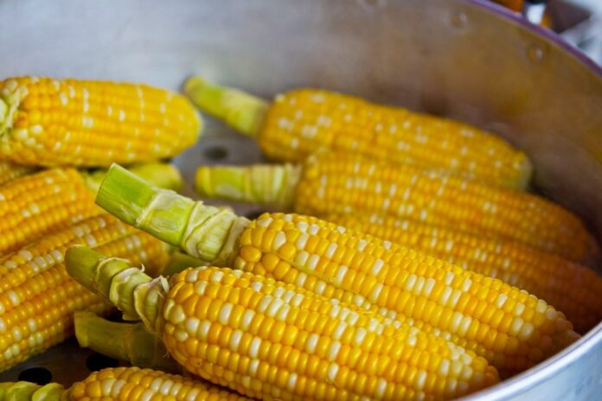 Porumbul – fie el fiert sau copt – este la mare căutare în țara noastră, fiind una dintre gustările preferate ale românilor. Iată câte calorii are un porumb fiert.

Câte calorii are un porumb fiert
Potrivit Departamentului de Agricultură al Statelor Unite, 100 de grame de porumb au 86 de calorii.
Însă atunci când mâncăm un porumb fiert nu consumăm fix 100 de grame. Așa că dacă vrem să știm câte calorii am introdus în corp mâncând un porumb fiert avem nevoie de mai multe informații.

Câte calorii are un porumb fiert în funcție de cât de mare este
Iată, așadar, ce cantitate aproximativă de porumb (boabe) conține un știulete:
– un știulete mic, ce are o lungime cuprinsă între 14 și 16,5 cm, conține o cantitate de porumb sub formă de boabe de aproximativ 73 de grame. Prin urmare, un porumb mic fiert are în jur de 63 de calorii.
– un știulete de dimensiuni medii, cu o lungime cuprinsă între 17 și 19 cm, are o cantitate efectivă de porumb de aproximativ 102 grame. Rezultă că un porumb fiert mediu care circa 88 de calorii.
– un porumb mare, cu o lungime de 19,7 – 23 de cm are o cantitate de porumb sub formă de boabe de 143 de grame. Astfel, un porumb de dimensiuni mari are 123 de calorii.

Câte calorii are un porumb fiert – Iată cum arată și lista cu informațiile nutriționale ale porumbului la 100 de grame:
– 3,27 grame de proteine
– 1,35 grame de lipide
– 18,7 grame de carbohidrați
– 6,26 grame de zaharuri
– 2 mg de calciu
– 0,52 mg de fier
– 37 de mg de magneziu
– 89 de mg de fosfor
– 270 de mg de potasiu
– 15 mg de sodiu
– 0,46 mg de zinc
– 6,8 mg de vitamina C
– 0,093 mg de vitamina B-6

Care este istoria porumbului
Porumbul a fost cultivat pentru prima dată de popoarele din sudul Mexicului de astăzi, în urmă cu aproximativ 10.000 de ani, potrivit Wikipedia.org.
După sosirea europenilor în Americi în secolul al XV-lea, coloniștii spanioli au început să consume porumb, iar exploratorii și negustorii au început să îl transporte peste ocean, în Europa, introducându-l astfel și în dieta europenilor.
Datorită abilității sale de a crește în diferite climate, porumbul s-a răspândit rapid și în restul lumii. La doar câteva decenii după călătoriile lui Columb, porumbul era deja cultivat în Spania, iar apoi s-a răspândit și în Italia, Africa de Vest și în alte părți de pe Glob.

Cât porumb se cultivă la nivel mondial
În prezent, producția totală de porumb la nivel mondial a depășit-o pe cea de grâu sau de orez. Totuși, doar o mică parte din acest porumb este consumat direct de oameni. Cea mai mare parte este folosită pentru a obține combustibil (etanol din porumb), hrană pentru animale, și alte produse precum sirop din porumb, ulei sau băuturi alcoolice precum bourbon whiskey, un tip de whiskey american.
Porumbul este cea mai cultivată cereală din cele două Americi.
În anul 2018, producția totală de porumb din lume a fost de 1,15 miliarde de tone, Statele Unite ale Americii producând 34,2% din total, adică 392,5 milioane de tone. Pe locul doi se află China, țară care a cultivat 22,4% din toal, adică 257,3 milioane de tone. Pe locul trei a fost Brazilia, cu 82,3 milioane de tone.
Urmează Argentina, cu 43,5 milioane de tone, Ucraina, cu 35,8 milioane de tone, Indonezia cu 30,3 milioane de tone, India cu 27,8 milioane de tone, Mexic cu 27,2 milioane de tone și România cu 18,7 milioane de tone (în anul 2018 așadar, România s-a clasat pe locul 9 la nivel mondial la producția de porumb).

DOSAR

Scheme de fertilizare a castraveților fără chimicale! Rețete bio pentru o recoltă bogată! Redacția 5 august 2020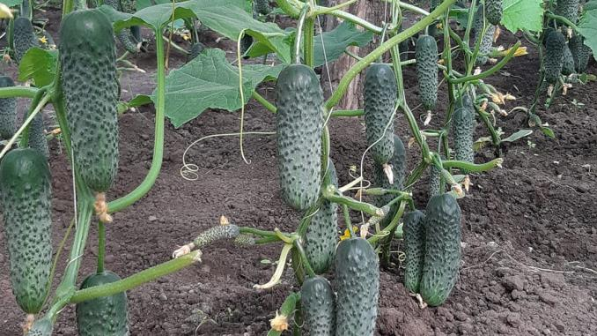 Fertilizarea castraveților fără chimicale este de mare ajutor dacă vă doriți să aveți o recoltă bună, dar și sănătoasă, complet lipsită de chimicale. Este drept că îngrășămintele preparate în gospodărie nu reușesc mereu să aibă eficiența celor profesionale, însă merită să încercați să stropiți sau să puneți la rădăcina plantelor și preparate obținute după câteva rețete extrem de populare.
Stropiri și scheme de fertilizare la castraveți:
- Fertilizarea castraveților cu îngrășământ din pâine
- Fertilizarea castraveților cu infuzie de cenușă
- Îngrășământ natural pentru castraveți cu decoct de ceapă
- Soluții naturale pentru făinarea la castraveți

Fertilizarea castraveților cu îngrășământ din pâine
Îngrășământ din pâine pentru castraveți? Sună ciudat, nu-i așa! Dar dacă vă gândiți să la baza acestei rețete stă drojdia din pâine, parcă lucrurile încep să se lege. Tratamentul cu această soluție de fertilizare trebuie aplicat săpămânal la plante și este ușor de preparat în gospodărie.
Pentru soluție naturală de fertilizare pentru castraveți aveți nevoie de:
- o găleată;
- coji de pâine neagră;
- o piatră/greutate;
- apă curată.
Soluția naturală de fertilizare pentru castraveți se obține astfel: umpleți la 2/3 o găleată cu coajă de pâine neagră, adăugați apă și puneți deasupra o greutate care să apese amestecul, căci altfel cojile se vor ridica la suprafață când va începe fermentarea. Așezați găleata într-un loc călduros timp de o săptămână.
Soluția de drojdie se dizolvă în apă în proporție 1:3, iar fertilizarea poate fi făcută o dată pe săptămână: câte 0,5 litri de soluție la fiecare tufă. Acest tip de fertilizare se face de la începutul înfloririi până la începutul ofilirii.

Fertilizarea castraveților cu infuzie de cenușă Infuzia de cenușă ajută la echilibrarea conținutului de potasiu. Dacă frunzele tufei de castraveți îngălbenesc, e un semnal că nu le ajunge potasiul. În acest caz stropiți plantele cu infuzie de cenușă: adăugați 2 pahare de cenușă în 1 litru de apă clocotită și lăsați să se infuzeze 24 de ore. Acest fertilizant este benefic și în caz de făinare.

Îngrășământ natural pentru castraveți cu decoct de ceapă
O altă soluție pentru fertilizarea naturală a castraveților este decoctul de ceapă. Încălziți o găleată de apă și adăugați 1 pahar de coji de ceapă, apoi puneți lichidul pe foc până începe a fierbe, apoi opriți focul și așteptați 2 ore. Ulterior puteți uda frunzele de castraveți cu soluția obținută.

Soluții naturale pentru făinarea la castraveți
O metodă foarte eficientă împotriva făinării este o soluție de lapte acru și apă (1:1), cu care se stropesc tufele o dată pe săptămână. Tot împotriva făinării este foarte eficientă soluția de bicarbonat de sodiu: 50 g la 10 litri de apă, plus 50 g de săpun lichid. Amestecați bine ingredientele și stropiți abundent fiecare tufă.

Dăunători în livezile de sâmburoase Joi, 06 August 2020 Fitosanitar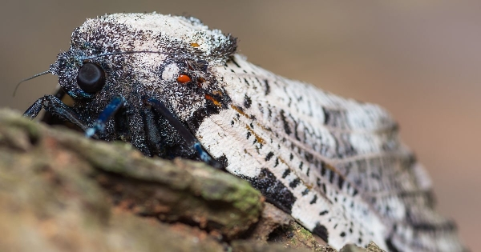 Astăzi vă prezentăm doi dăunători ai scoarței și ramurilor prezenți în livezile de prun și cireș în special, care nu sunt organisme de carantină, dar care se întâlnesc frecvent în România.
Sfredelitorul ramurilor (Zeuzera pyrina)
Este o specie polifagă, prezentă în livezile de cireș, nuc și unele foioase. Se răspândește pe distanțe mici prin zborul adulților.
Descriere: adultul are corp de culoare albă, cu 6 pete albastru-închis pe torace, abdomen cu dungi transversale albastre. Masculii sunt mai mici, cu o anvergură a aripilor de 35-50 mm, iar femelele au 50-70 mm. Aripile albe anterioare, mai mici decât cele posterioare, prezintă numeroase pete sau puncte bleumarin spre negru. Larva (60 mm) este gălbuie cu puncte negre, iar ultimul segment abdominal, placa toracică și capul sunt negre.
Biologie: are o generație pe an în zonele calde și una la doi ani, în cele mai reci. Adulții zboară din luna iunie până la începutul lunii august, trăiesc 8-10 zile, se împerechează în cursul nopții, femela depunând apoi până la 1.000 de ouă, în crăpăturile scoarței, în apropierea mugurilor, pe pețiolul frunzelor și pe scoarța lăstarilor. Larvele țes un cuib mătăsos, apoi perforează mugurii, frunzele și pețiolul. Mai târziu părăsesc galeriile, pătrund sub scoarța ramurilor, săpând alte galerii prin care elimină rumegușul și excrementele, ambele colorate portocaliu spre roșcat. Iernează în galerii închise și reiau activitatea primăvara următoare, când se hrănesc câteva săptămâni, după care rod un orificiu în afară, formează un cocon mătăsos și, prin faza intermediară de pupă, apar adulții.
Simptome: larvele tinere rod pețiolul frunzelor și lăstarii abia apăruți, iar larvele complet dezvoltate sapă galerii în lemn, pomii atacați fiind debilitați, iar ramurile se rup.
Tratamente: Ca măsuri de prevenție amintim îndepărtarea ramurilor afectate, tăieri de rărire în coroană, curățarea scoarței. În perioada de vegetație se poate aplica un tratament cu Karate Zeon-0,015%.
Cariul mic al scoarței (Scolytus rugulosus)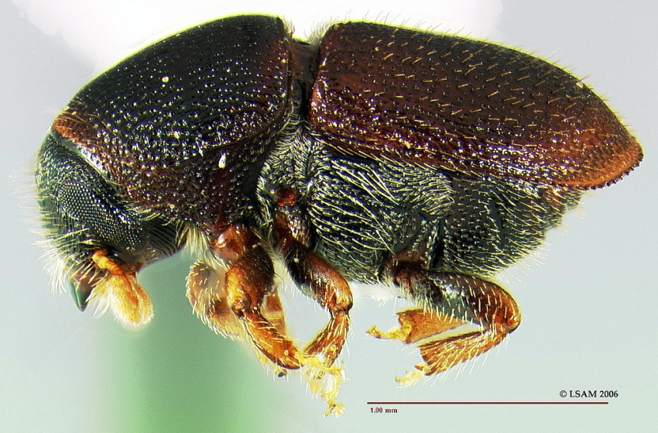 Atacă prunul, piersicul, caisul, cireșul etc., cu precădere în livezile unde nu s-a efectuat un control riguros al puieților la înființarea plantației.
Descriere: Adultul, de culoare brună-ciocolatie spre negricioasă, are dimensiuni cuprinse între 1,8 și 2,8 mm. Capul este mic, cu antenele claviforme. Placa dorsală prezintă o punctuație mai grosieră, iar pe elitre petele formează un fel de striuri. Larva este albicioasă-gălbuie, cu capsula cefalică brună, corpul fiind ușor curbat.
Biologie: prezintă două generații pe an și iernează ca larvă în galeriile săpate în scoarță. Adulții apar în aprilie-mai, se hrănesc o scurtă perioadă de timp, apoi are loc împerecherea, după care femelele rod galerii (materne) în care are loc depunerea pontei. Larvele noi rod la rândul lor alte galerii în lunile iunie și iulie. Generația a II-a de adulți se dezvoltă în august-septembrie.
Simptome: Adulții rod mugurii și lăstarii fragezi, iar larvele sapă galerii în lemn, în special pe ramurile mai subțiri, cu diametrul de 1-6 cm. Galeriile materne sunt de tip longitudinal, de 2-6 cm lungime, iar cele larvare sunt lungi și sinuoase. Din orificii se scurg substanțe gomoase, ceea ce face ca atacul să se depisteze cu ușurință.
Tratament: îndepărtarea ramurilor atacate, arderea acestora și tratament chimic, în perioada repausului vegetativ, utilizând Confidor Oil SC 004, în concentrație de 1,5%.
Maria BOGDAN

* * *

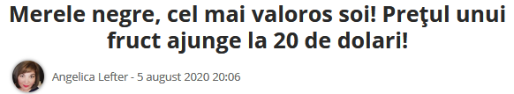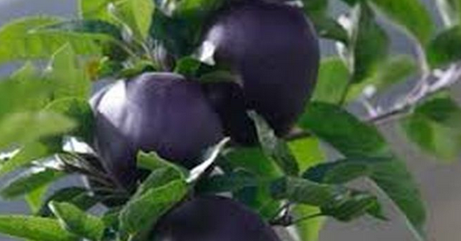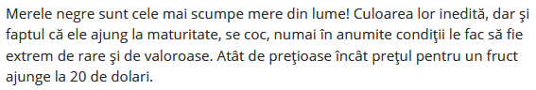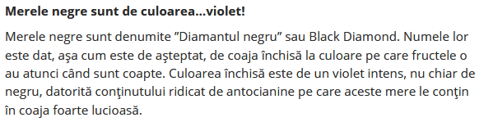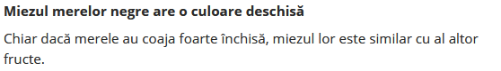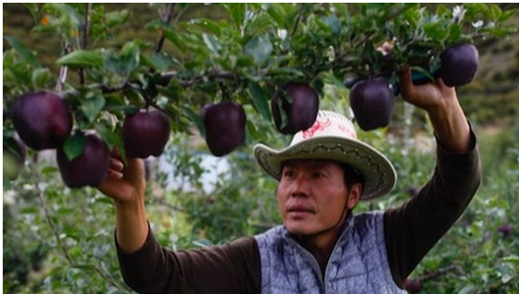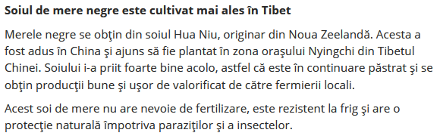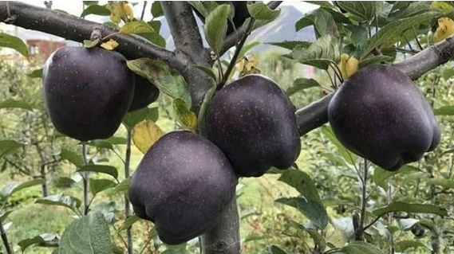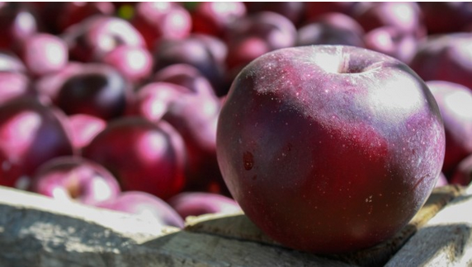

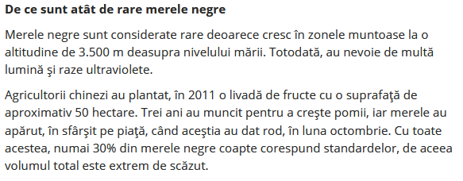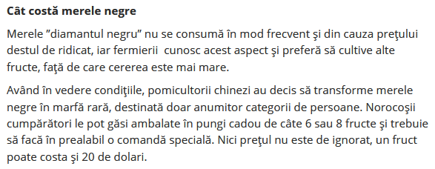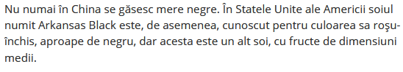

Prima franciză Cereal Crunch se deschide la Craiova aug. 6, 2020 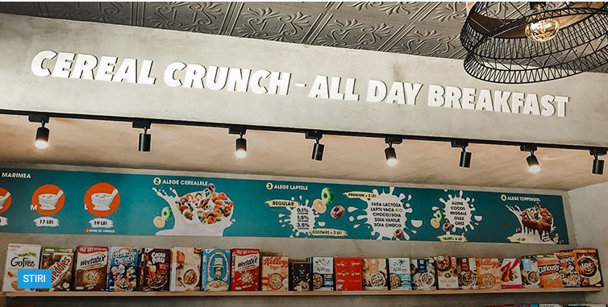 Cereal Crunch deschide prima franciză a grupului la Craiova, mâine, 7 august, după cele două locații din București, deschise la Piața Națiunilor Unite și pe Hristo Botev. Noua locație face parte din planul de dezvoltare pentru 2020 și a presupus o investiție inițială de 40,000 de euro.
„Am preluat acest business la finalul anului 2019 și ne-am propus atunci, pentru primul an, să deschidem 5 noi francize în București și în țară. Mă bucur să văd oameni cu viziune, dispuși să investească în lucrurile în care cred și am fost încântat să descopăr că cei care au preluat franciza de la Craiova sunt antreprenori tineri, dinamici, cu obiective îndrăznețe și determinați să le îndeplinească. Mizăm și aici pe un design cool, modern, pe multă lumină, culoare și pe o atmosferă prietenoasă, dar și pe multă verdeață, la fel ca în locațiile din București. Ca plan de business pentru această franciză estimăm pentru anul acesta să ajungem la un număr de 70 – 100 de bonuri zilnic, iar după un an ne propunem să ajungem la o medie de 150 de bonuri”, a declarat Radu Savopol, co-fondator Cereal Crunch & 5 to go.
Locația din Craiova e poziționată chiar în zona centrului vechi și îi așteaptă pe locuitorii orașului, și nu numai, să testeze cele peste 100 de sortimente de cereale, alături de multe varietăți de lapte și de toppinguri. Oferta e generoasă, include și sucuri, cafea sau smoothie.
Cereal bar-ul craiovean dispune de o suprafață amplă, de 80 mp, de 35 de locuri la interior și 20 de locuri pe terasă.
Estimările inițiale sunt ca cifra de afaceri să atingă 75,000 de euro pentru perioada august – decembrie 2020, în condiții normale de funcționare, iar pentru anul următor, să se apropie de 200,000 de euro.
În spatele conceptului Cereal Crunch sunt 3 antreprenori cu experiență în domeniul HoReCa, Radu Savopol și Lucian Bădilă, co-fondatori ai celui mai mare lanț de cafenele din România, 5 to go, și Andrei Alecu, proprietar al cafenelei Utopia Coffee Bar. În prezent, Cereal Crunch are deschise două spații în București, la Piața Națiunile Unite și la Universitate, pe Hristo Botev 1. Meniul oferă peste 100 de tipuri de cereale din toată lumea, dar și locale, alături de 16 tipuri de lapte și peste 20 de toppinguri. Conceptul s-a extins sub formă de franciză pentru prima oară în provincie, la Craiova.

* * *
Cele mai frecvente boli ale culturii de grau: sfaturi pentru o combatere efficient august 6, 2020
Importanta din punct de vedere al economiei si frecvent intalnita pe intreg cuprinsul tarii noastre, cultura de grau creste de la un an la altul in ciuda unui climat preponderent arid, cu temperaturi foarte ridicate incepand cu luna Mai.
Soiurile cele mai cultivate de catre fermierii romani sunt cele semi-timpurii, capabile sa reziste unor temperaturi ridicate si unei cantitati reduse de precipitatii. Fie ca alegi soiul Glosa, Otilia, Pajura, Pitar sau Dropia, fiecare dintre acestea manifesta o buna toleranta atat la seceta, cat si la arsita. Cu toate acestea, bolile afecteaza culturile de grau pe arii extinse, dar fermierii au la dispozitie metode potrivite de preventie si tratament.

Din ce cauze apar problemele culturilor de grau
Fiecare dintre bolile care afecteaza frunzele, tulpinile si spicele de grau actioneaza in felul ei, dar toate au nevoie de un complex de factori care sa le favorizeze atacul asupra frunzelor, tulpinilor sau spicelor. Printre cei mai frecventi declansatori ai problemelor ce pot da peste cap o recolta sanatoasa de grau se numara:
- umiditatea ridicata, de peste 80%, mai ales in perioada de aparitie a spicelor si in faza de lapte a bobului, cand anterele parasesc spicul de grau;
- temperatura situata la extreme, respectiv mai mica de 10 grade Celsius sau mai mare de 29 de grade Celsius;
- densitatea prea mare la semanat, in special dacă aceasta este insotita de utilizarea unei doze mai mari de azot;
- prezenta in sol a resturilor vegetale, cauzata, in general, de utilizarea sistemului de lucrari minimum tillage;
- uscarea necorespunzatoare a boabelor de grau, fara un control precis al temperaturii, al umiditatii, al mirosului si al culorii.

Prin ce metode combati si previi bolile
Pretentios in raport cu lucrarile de care depinde reusita culturii, graul depinde de o serie de procedee specifice care trebuie aplicate riguros de catre cultivatori. Aplicarea unui fungicid odata cu tratamentul semintei, pentru protectia culturii pe intreaga perioada a toamnei si pana la al doilea tratament foliar din primavara, asigura o buna dezvoltare a plantelor incepand cu instalarea toamnei. Mai mult, aceasta solutie garanteaza o protectie eficace pe timpul iernii si un start excelent odata cu venirea primaverii. Dozat ca orice tratament de samanta, fungicidul controleaza agentii patogeni cu o actiune foliara si are o influenta pozitiva asupra fiziologiei plantei.
Combaterea bolilor reprezinta una dintre principalele lucrari de ingrijire la cultura de grau, intrucat pierderile de recolta cauzate de aparitia bolilor sunt cuprinse intre 10 si 70%. Aplicarea unui tratament cu fungicid la grau trebuie efectuat preventiv, pana la momentul in care bolile si-ar putea face simtit efectul asupra graului, producand pierderi semnificative. Cultura trebuie protejata si in faza de inflorire, dupa momentul in care a survenit inspicarea graului, in special in conditii de umiditate ridicata si de temperaturi crescute, pentru inhibarea aparitiei microtoxinelor periculoase in plante.

Care sunt bolile cele mai des intalnite
Poate parea greu de crezut, dar pana si cei mai experimentati fermieri pot fi luati prin surprindere de atacul diferitilor agenti patogeni ce actioneaza in camp. Odata produs atacul asupra plantelor, acesta este greu de eradicat. De aceea, este important ca aplicarea tratamentelor sa se faca responsabil si preventiv. In caz contrar, culturile de grau ar putea cadea prada unor boli cum ar fi:
Septorioza (Septoria tritici): aparuta deseori in culturile din tara noastra, aceasta boala poate duce la diminuarea productiei cu pana la 600%. Semnele atacului sunt usor de recunoscut sub forma petelor brunificate de pe frunzele inferioare si de pe baza plantelor. Acestea sunt rapid insotite de fructificatii ale ciupercilor incastrate in tesut, iar deficientele fiziologice ale plantelor intervin rapid.
Fainarea (Erysiphe graminis): graul de primavara si graul de toamna reprezinta victimele predilecte ale acestei boli, care este semnalata de prezenta unor pustule blanoase de culoare albicioasa. Ele se intalnesc pe organele de asimilatie, cum ar fi frunzele, tulpinile si spicele, dar mai ales pe frunze. In cazuri extreme, aceasta boala poate provoca diminuarea productiei cu pana la 40%.
Rugina galbena (Puccinia striiformis): simptomele acestei boli apar la nivelul frunzelor, in stadiile avansate de vegetatie, sub forma unor pustule galbene. Epidemiile pornesc, de regula, toamna, iar primavara se pot observa in camp focare cu plante infectate. In cazurile atacurilor severe, poate fi infectat si spicul.
Ajutorul pe care tehnologiile moderne il ofera fermierilor este cel mai bun aliat al priceperii lor in demersul de a obtine o productie cat mai buna. Cu sfaturile de mai sus, combaterea bolilor va fi considerabil mai usoara.

* * *

9 semne care îţi arată că ai o capră bolnavă Sorin Octavian VOIA : 06 august 2020
Păşunatul în mediu propice şi furajele de calitate sunt factori determinanţi pentru vitalitatea caprelor pe timpul verii. Agitaţia excesivă şi refuzul hranei indică probleme de sănătate.
Proprietarii sunt direct răspunzători de asigurarea bunăstării animalelor prin raţia necesară de furaje, printr-un mediu prielnic, prin cunoaşterea tiparelor de comportament, protejarea de vătămare, suferinţă şi boli. 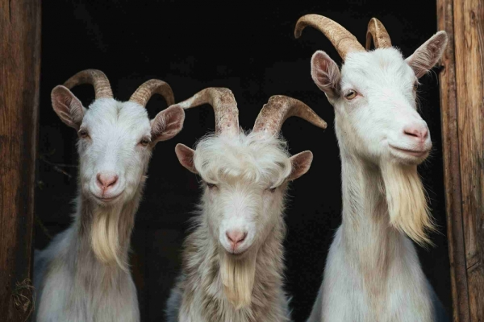 Hrană şi adăposturi optime
Alimentaţia caprelor, oilor şi bovinelor înregistrează diferenţe, iar proprietarii trebuie să le cunoască. Ovinele şi bovinele folosesc păşunile, iar caprele, pe lângă un spectru mai larg al speciilor de plante consumate (inclusiv buruieni), valorifică frunzele arbuştilor, arborilor şi chiar scoarţa copacilor tineri. Furajele pentru capre trebuie să fie echilibrate din punct de vedere nutriţional şi să le fie interzis accesul la plante şi arbuşti care conţin compuşi toxici.
În perioada de vară caprele sunt întreţinute la păşune, unde supravegherea poate fi limitată, mai ales dacă păşunea este împărţită prin garduri. Nu uitaţi că porţile şi gardurile trebuie să fie rezistente, căci caprele vor încerca să evadeze exploatând orice vulnerabilitate.
3 cerinţe ale unui adăpost bun
În ceea ce priveşte adăposturile, iată 3 condiţii pe care acestea trebuie să le îndeplinească:
- să fie bine ventilate, dar în acelaşi timp să nu fie reci, pentru că părul nu protejează caprele foarte bine împotriva frigului;
- să asigure lumină naturală, dar şi lumină artificială pentru a putea inspecta animalele în orice moment din noapte;
- pereţii şi accesoriile să fie rezistente, căci caprele cercetează şi mestecă tot ce se află în raza lor de acţiune. Având în vedere că ele sunt capabile să ajungă până la 2 metri deasupra solului, aveţi grijă la amplasarea instalaţiilor electrice şi a cablurilor pentru iluminat.
RECUNOAŞTEŢI PROBLEMELE!
Fermierul trebuie să aibă capacitatea de a identifica orice schimbare fizică sau de comportament. Iată care sunt semnele care indică probleme de sănătate:
- Tuse persistentă;
- Diaree;
- Scăderea bruscă în greutate;
- Semne nervoase;
- Mod anormal de hrănire;
- Creşterea temperaturii;
- Refuzul furajelor sau reducerea treptată a aportului zilnic de furaje;
- Consumul unor plante pe care capra nu le-ar mânca în mod normal, cum ar fi frunzele de iederă;
- „Plânsetul” animalului. În general, caprele nu sunt animale foarte vocale, dar dacă încep să facă zgomot, atunci necesită mai multă atenţie: zgomotul indică faptul că sunt flămânde, iar plânsetul poate fi semn că ceva nu este în regulă. Un crescător începător trebuie să ştie că în caz de stres, ca de exemplu în zilele caniculare, caprele sunt neliniştite şi devin foarte vocale.
Pe măsură ce gradul de disconfort al animalului creşte, semnele sunt tot mai evidente. Dar, odată ce starea generală se agravează, expresia şi intensitatea semnelor clinice pot scădea, iar letargia nu este niciodată un semn bun. O capră bolnavă trebuie izolată pentru a nu fi bătută de caprele dominante şi pentru a nu concura cu celelalte animale pentru sursa de hrană. De o atenţie specială au nevoie şi caprele bătrâne.
Indiferent dacă caprele dumneavoastră sunt ţinute ca animale de companie sau pentru profit, acestea trebuie înregistrate şi identificate prin crotaliere pentru ca medicul veterinar să poată ţine o evidenţă strictă.
Click AICI şi citiţi şi alte articole despre îngrijirea animalelor!

VITALITATEA CAPREI O capră sănătoasă trebuie să fie activă, curioasă, incisivă şi interesată de ce se întâmplă în jurul ei. Părul şi ochii strălucesc, iar nările sunt curate, fără cruste sau scurgeri nazale. Temperatura corporală, la nivel rectal, trebuie să fie în intervalul, considerat normal, de 38,5 până la 40,5 0C. Nu uitaţi că poziţia ridicată a cozii este cel mai evident semn al stării de sănătate.
Supravegheaţi atent animalele în primele zile când acestea sunt introduse într-un ţarc nou sau pe o suprafaţă de păşune îngrădită, căci pot fi mai agitate. Nu uitaţi că nu le place umezeala, aşa că trebuie să le asiguraţi o zonă permanent uscată în noul ţarc!
un articol de SORIN VOIA, USAMVB Timişoara

* * *
„Observ că suntem luaţi de proşti” - Cristian Vlad, coordonatorul Young ANAT 05 aug, 2020 | Răzvan Zamfir | ECONOMICA.net

Cristian Vlad, președintele Regiunii Centru a Asociației Naționale a Agențiilor de Turism (ANAT) va coordona grupului de lucru Young ANAT, entitate creată de ANAT, care va cuprinde șefi de agenții sub 35 de ani din România. Deși Young ANAT e momentan în fază incipientă, Cristian Vlad, care deține agenția de turism VladCris-Consult din Făgăraș, are deja planuri în ceea ce privește organizarea și activitatea noii asociații şi spune că trăieşte cu senzaţia că agenţii de turism sunt luaţi de proşti de autorităţi.

După 25 august, când activitatea asociației va fi validată, Cristian Vlad spune că va crea un grup de 5 șefi de agenții sub 35 de ani din cât mai multe zone ale țării, alături de care va decide direcțiile Young ANAT.

„Vom promova pachete de câteva zile în diverse zone ale țării pentru turiștii români pe care ne bazăm acum, atâta vreme cât cei străini sunt zero. Mai merge doar turismul de business, dar nu în mod deosebit. Logistica există, problema e la infrastructură unde suntem complet depășiți, dar ne vom descurca”, spune Cristian Vlad. Citește și: 60% dintre români ar accepta o nouă perioadă de urgență Acesta își propune să fie un fel de interfață între guvern și tinerii antreprenori din turism. „Voi participa și la întâlnirile cu resposabilii din guvern și sper să aflu și când ne vor ajuta cu adevărat, au trecut deja 4-5 luni și pentru turism nu s-a oferit nimic din partea statului, deși nu noi am creat pandemia aceasta. Dar noi avem alături de HoReCa, cel mai mult de tras de pe urma ei”, explică Vlad.

Acesta spune că firma sa a pierdut în primele 3 luni ale pandemiei circa 97% dintre venituri față de anul trecut, și a fost nevoit să dea concedii fără plată și apoi concedieri, din cauza faptului, arată acesta, „că Guvernul nu a inclus codul agenții de turism, printr-o eroare inexplicabilă, între cele cărora le achita trei sferturi din salariul mediu”. Citește și: Nurol Insaat și SA&PE și Spedition UMB vor construi loturile 3 și 4 ale Centurii București „Preconizez că vom mai avea de suferit încă cel puțin un an, poate mai mult, de pe urma pandemiei, iar resursele noastre sunt limitate. Nu putem să le întindem la nesfârșit.

Observ că suntem luați de proști de guvernanți, care știu să trimită în controale oameni complet nepregătiți, dar nu reacționează când un domeniu își pierde banii din cauza lipsei de cerere provocată de factori externi”, susține Vlad. În fine, potrivit spuselor cu Cristian Vlad, agențiile de turism membre ale ANAT își vor axa oferta pe turistii români, cu pachete scurte de vacanță, în zone precum Făgăraș, Maramureș, Bucovina și altele, în speranța că vor salva ce se mai poate salva dintr-un sezon deja compromis de pandemie.


  

